Міністерство освіти і науки України
Національний університет «Львівська політехніка»
Кафедра систем штучного інтелекту


Звіт
про виконання лабораторних та практичних робіт блоку № 1
На тему: «Розробка та середовище розробки. Програмування: алгоритм, програма, код.»
з дисципліни: «Основи програмування»
до:
Практичних Робіт до блоку № 1
Виконав(ла):
Студент(ка) групи ШІ-12
Лисенко Катерина Олександрівна

Тема роботи:
Програмування, алгоритми та вихідний код. Ознайомлення з базовим інструментарієм розробника: середовищами Visual Studio Code і Linux Console, графічними сервісами FlowCharts та Draw.io, а також системами Git, GitHub, Algotester і Trello.

Мета роботи:
Освоєння сучасного інструментарію розробника та набутті базових практичних навичок проектування, написання і тестування програмного забезпечення мовою C/C++. Робота передбачає інсталяцію та конфігурацію середовища Visual Studio Code, встановлення необхідних розширень, компіляторів, а також опанування засобів налагодження (дебагера) та автоматичного аналізу коду (лінтера). Особлива увага приділяється вивченню архітектури Git та хмарного сервісу GitHub, зокрема відпрацюванню консольних команд, управлінню гілками, створенню пул-реквестів і проходженню процедури код-рев'ю. Додатково передбачено ознайомлення з таск-менеджером Trello для планування завдань та інструментами FlowCharts і Draw.io для візуального моделювання логіки алгоритмів. Практична реалізація включає написання програм у консолі Linux, їх перевірку на платформі автоматизованого тестування Algotester , а також набуття навичок професійного оформлення звітів до лабораторних і практичних робіт у текстовому редакторі Microsoft Word

Теоретичні відомості:
- Теоретичні відомості з переліком важливих тем:
- Тема №1: Основні поняття мови с/c++.
- Тема №2: Середовище розробки Visual Studio Code.
- Тема №3: FlowCharts та Draw.io.
- Тема №4: Git та Github.
- Тема №5: Algotester.
- Тема №6: Trello.
- Тема №7: Linux Console Commands.

2)Індивідуальний план опрацювання теорії:
- Тема №1: Основні поняття мови C/C++
- Джерела Інформації
  - Онлайн-довідник з мови С++ « cppreference.com »
  - YouTube-канал « Школа програмування »
  - Нейромережа « Gemini »
  - 3-4 Відео-уроки з плейлиста YouTube-каналу « Kenny Yip Coding »
- Що опрацьовано:

  - Вивчила структуру коду та синтаксис мови C/C++, опанувала роботу з типами даних, змінними, бібліотекою iostream та принципами створення алгоритмів.
  - Статус: Ознайомлена
  - Початок опрацювання теми: 09.09.26
  - Звершення опрацювання теми: 19.09.26

- Тема №2: Середовище розробки Visual Studio Code
- Джерела Інформації:
  - Відео-туторіал від каналу « CodeUA» щодо налаштування середовища
  - Методичні вказівки з файлу, надісланого викладачем для підготовки
  - Відео-урок від YouTube-каналу « Kenny Yip Coding»
  - Нейромережа « ChatGPT»
  - Відео-ролик від офіційного YouTube-каналу « Visual Studio Code» під назвою « Visual Studio Code» під назвою « Debug a C++ project in VS Code»
  - Відео-урок « Що таке лінтер і чому варто ним користуватися / Лінтери ПРОСТОЮ МОВОЮ »
- Що опрацьовано:

  - Розгорнуто та налаштовано середовище VS Code
  - Інстальовано необхідні плагіни для забезпечення розробки на C++
  - Вивчено базові принципи роботи з дебагером та лінтером
- Статус: Ознайомлена
- Початок опрацювання теми: 15.09.26
- Звершення опрацювання теми: 16.09.26

- Тема №3 FlowCharts та Draw.io
- Джерела Інформації:
    - Відео-ролик « Посібник зі створення блок-схем»
    - Відео-ролик « Як створити блок-схему в Draw.io (підручник) »
- Що опрацьовано:
    - Сформовано чітке розуміння конценції FlowChart
    - Набуто практичних навичок побудови блок-схем у середовищі Draw.io
    - Створено та оптимізовано блок-схему до алгоритму розрахунку часу, за який портативна зарядна станція зможе живити прилад, враховуючи її ємність, вік, поточний рівень заряду та ККД інвертора.
- Статус: Ознайомлена
- Початок опрацювання теми: 16.09.2026 18:00
- Звершення опрацювання теми: 16.09.2026 23:00
- Тема №4 Git та Github
- Джерела Інформації:
    - 4 розділи з відео « ПОВНИЙ КУРС по GIT та GITHUB українською»
    - Практичні та лабораторні заняття
    - Відео-ролик «Як завантажити проєкт у репозитарій на Git hub»
    - Відео-ролик «Git Tutorial for Beginners: Learn Git in 1 Hour »
- Що опрацьовано:
    - Успішно встановлено та налаштовано систему Git.
    - Освоєно базовий синтаксис та ключові команди Git.
    - Створено та підготовлено до роботи обліковий запис на Github.
    - Отримано практичні навички роботи з репозиторіями та гілками: від commit (фіксація змін) і push (відправки) до створення пул-реквестів.
- Статус: Ознайомлена
- Початок опрацювання теми: 17.09.2026 17:30
- Звершення опрацювання теми: 17.09.2026 21:40
- Тема №5 Algotester
- Джерела Інформації:
    - Лекції викладача з дисципліни “Основи програмування” О.Ю.Пшеничного
    - YouTube-канал « Algotester »
- Що опрацьовано:
- Створено обліковий запис на платформі Algotester
- Розв’язано декілька практичних задач
  - Статус: Ознайомлена
  - Початок опрацювання теми: 18.09.2026 15:10
  - Звершення опрацювання теми: 18.09.2026 16:20
- Тема №7 Trello
- Джерела Інформації:

Відео-ролик Trello — Повна Інструкція Користування | Як Організувати Роботу та Команду з Нуля [2025]

- Що опрацьовано:
    - Доєдналася до командної дошки в Trello
    - Створила і ознайомилась зі списком моїх завдань
    - Налаштувала можливість відслідковувати свій прогрес та вносити зміни
  - Статус: Ознайомлена
  - Початок опрацювання теми: 18.09.2026 17:00
  - Звершення опрацювання теми: 18.09.2026 17:40
- Тема №8 Linux Console Commands
- Джерела Інформації:
- Сайт «Ubuntu.com»
- Що опрацьовано:
- Здійснила запуск командного рядка в операційній системі Ubuntu.
- Опанувала базовий набір консольних команд для навігації та керування системою.
  - Статус: Ознайомлена
  - Початок опрацювання теми: 19.09.2026 10:00
  - Звершення опрацювання теми: 19.09.2026 11:30

Виконання роботи:

1. Опрацювання завдання та вимог до програм та середовища:
Task №1 Theory Education Activities
- Передбачає теоретичне ознайомлення з матеріалом та підготовку до практичної роботи.
Task №2 Requirements management and design activities with Draw.io and Google Docs
- передбачає керування вимогами, розробку проектної документації в Google Docs та створення блок-схем і діаграм за допомогою інструменту Draw.io.
Task №3 Configuration: Trello
- Передбачає створення облікового запису та доєднання до робочої дошки в Trello для відслідковування прогресу виконання завдань.
Task №4 Configuration: Linux Console Commands
- Передбачає розгортання повноцінного Linux-оточення на базі операційної системи Windows за допомогою підсистеми WSL (Ubuntu), а також освоєння базових консольних команд для навігації в системі, створення, редагування файлів та керування проектами безпосередньо через термінал.
Task №5 Configuration: Visual Studio Code
- передбачає підготовку та повне налаштування робочого середовища в редакторі коду для комфортної подальшої розробки.
Task №6 Configuration: VSC C/C++ Extensions, IntelliSense, Code Runner
- передбачає встановлення та налаштування базових розширень у редакторі Visual Studio Code для повноцінної роботи з мовою C/C++.
Task №7 Configuration: GitHub
- передбачає створення профілю на платформі та освоєння базових навичок роботи з віддаленим сховищем коду.
Task №8 Configuration: Git
- передбачає встановлення системи контролю версій безпосередньо на робочу машину та вивчення її основ.
Task №9 Configuration: Algotester
- передбачає створення облікового запису на платформі Algotester та реєстрацію в контесті.
Task №10 Configuration: Create Own Git Repo and Exchange Files with Teammate
- передбачає створення особистого репозиторію, а також організацію спільного сховища разом із командою для подальшого завантаження (push) коду.
Task №11 Experimental Exercises Activities - Run First Program( задача про автономність портативної зарядної станції)
Деталі: Обчислити, скільки часу портативна зарядна станція зможе живити прилад, враховуючи її ємність, вік, поточний рівень заряду та ККД інвертора.
Вимоги:
  - Використати функції cin та cout для зчитування і форматування вводу/виводу
Прокоментувати код, коментарі перевіряються нарівні з результатом роботи програми:
- На початку файлу, блок /* */ з назвою задачі, прізвищем автора і номером групи.
- Перед кожним кроком обчислення: рядковий коментар //, який пояснює, що саме обчислюємо і в яких одиницях.
- Здати блок-схему програми згідно з розділом «Блок-схема».
Task №12 Result Documentation Report and Outcomes List Placement Activities
- передбачає складання фінального звіту про виконану роботу, оформлення списку отриманих результатів та їх завантаження на перевірку.
Task №13 Results Evaluation and Release
- передбачає підбиття підсумків, оцінювання отриманих результатів роботи та їх фінальну здачу

2. Дизайн та планована оцінка часу виконання завдань:
Task №10 Experimental Exercises Activities - Run First Program( задача про автономність портативної зарядної станції)
- Блок-схема

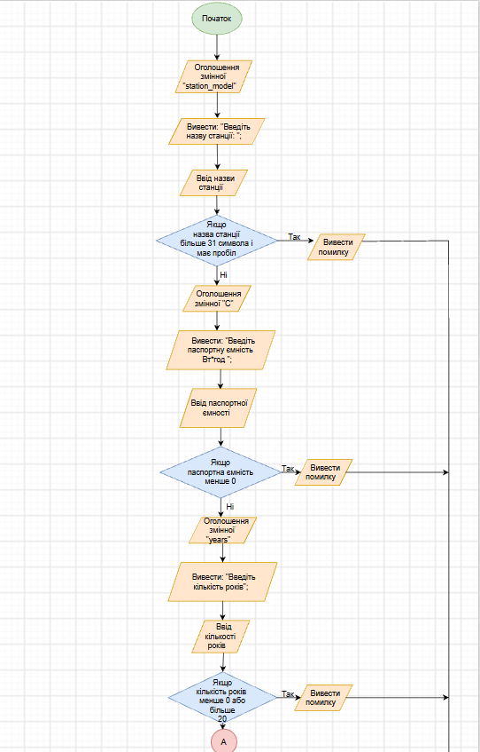
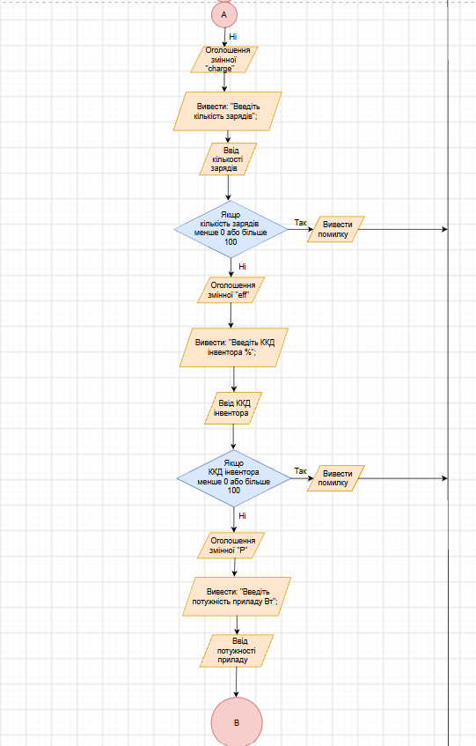
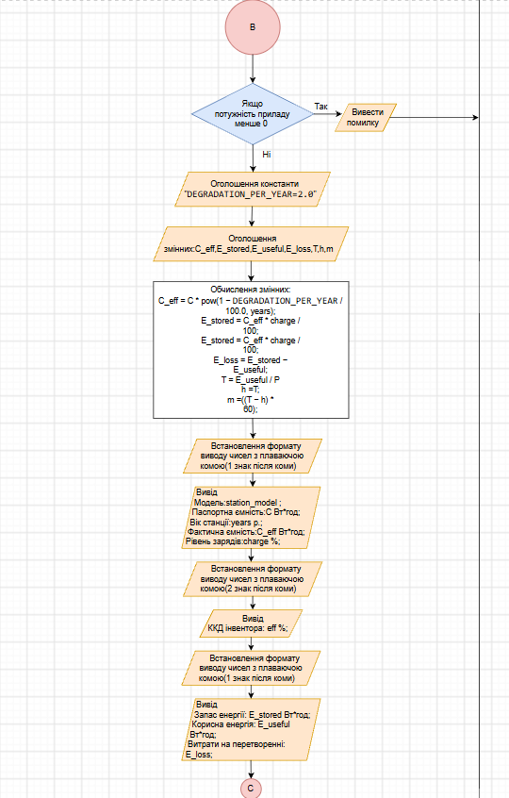
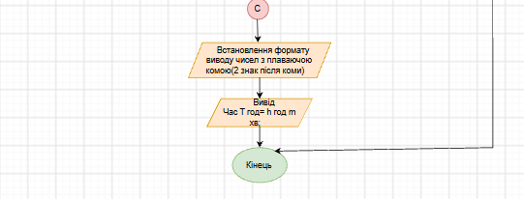
- Планований час на реалізацію: 24 год.
- Важливі деталі для врахування в імплементації: Використати функції cin та cout

3. Конфігурація середовища до виконання завдань:
Task №1 Theory Education Activities
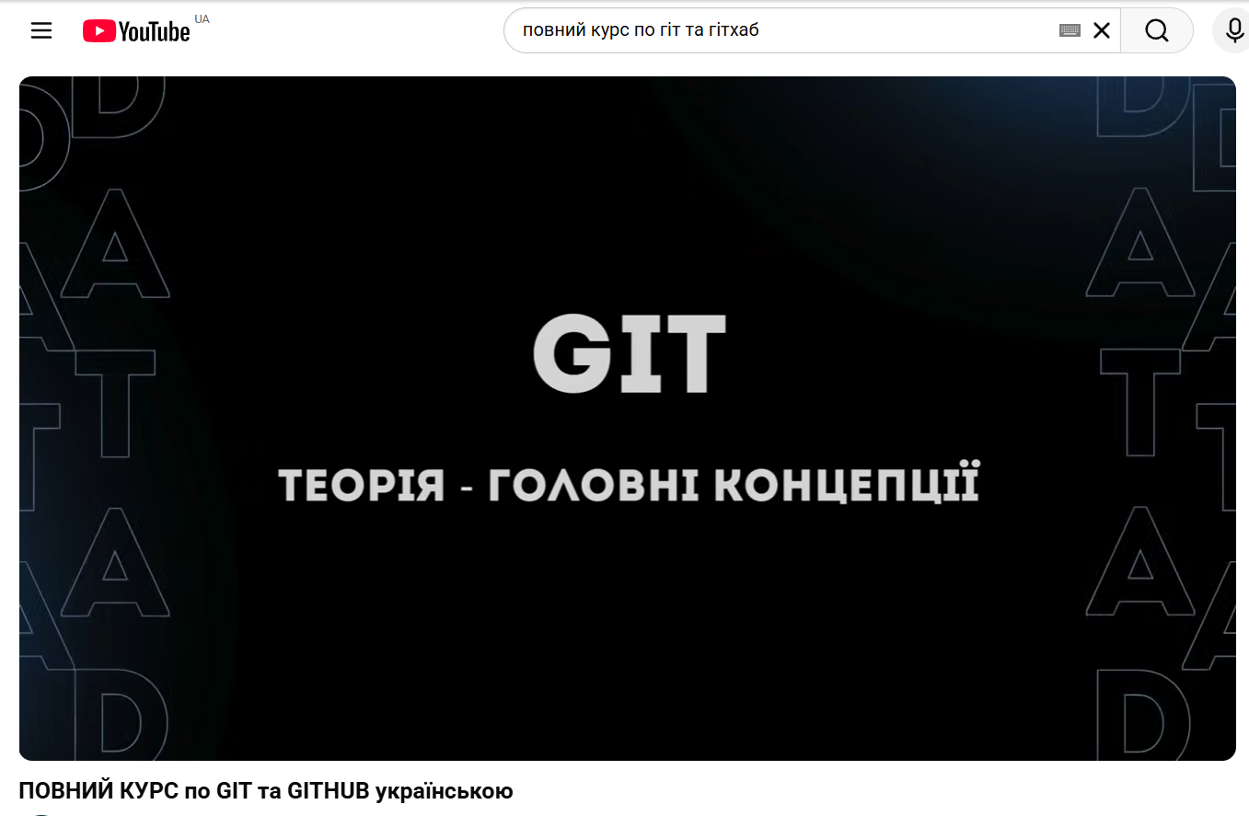
- Ознайомилася з теорією для лабораторної роботи та підготувалася до її виконання
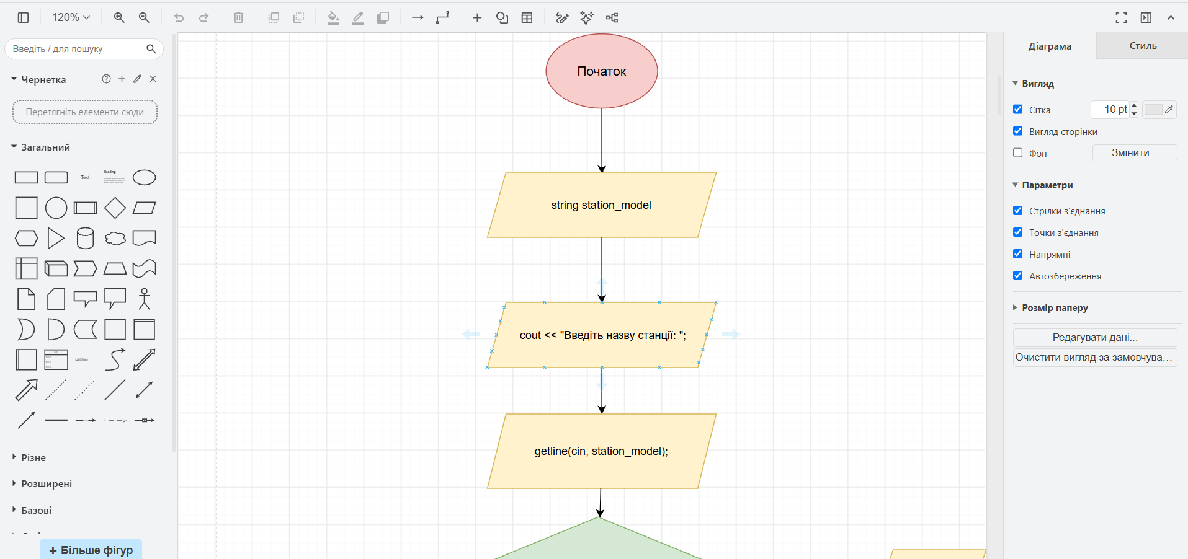
Task №2 Requirements management and design activities with Draw.io and Google Docs

- Навчилася робити блок-схеми в Draw.io, попередньо встановивши програму на комп'ютер.

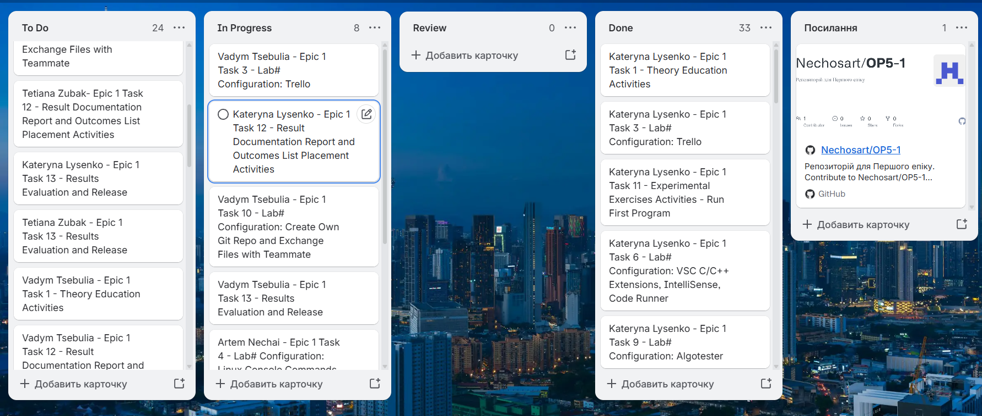
Task №3 Configuration: Trello

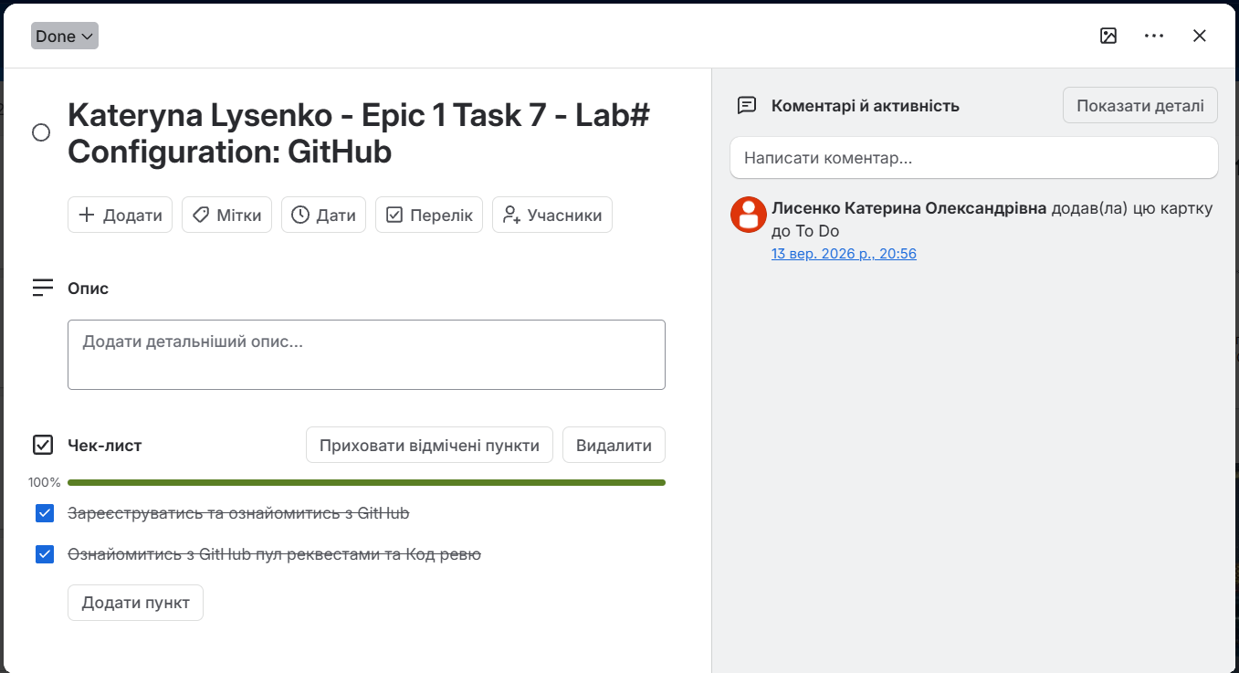
- Створила обліковий запис та доєдналкась до робочої дошки в Trello за посиланням тім-ліда для відслідковування прогресу виконання завдань
Task №4 Configuration: Linux Console Commands

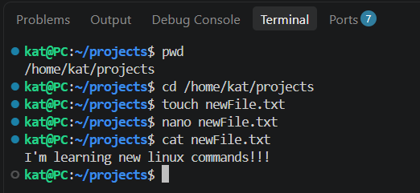

- Ознайомилася на практиці з використанням консольних команд Linux.
Task №5 Configuration: Visual Studio Code
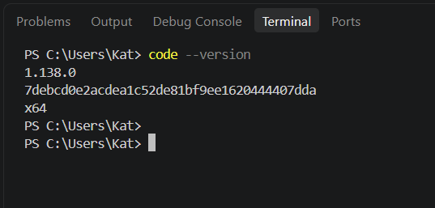

- Було виконано перевірку успішного встановлення та версії редактора Visual Studio Code через вбудований термінал за допомогою команди code --version.
Task №6 Configuration: VSC C/C++ Extensions, IntelliSense, Code Runner
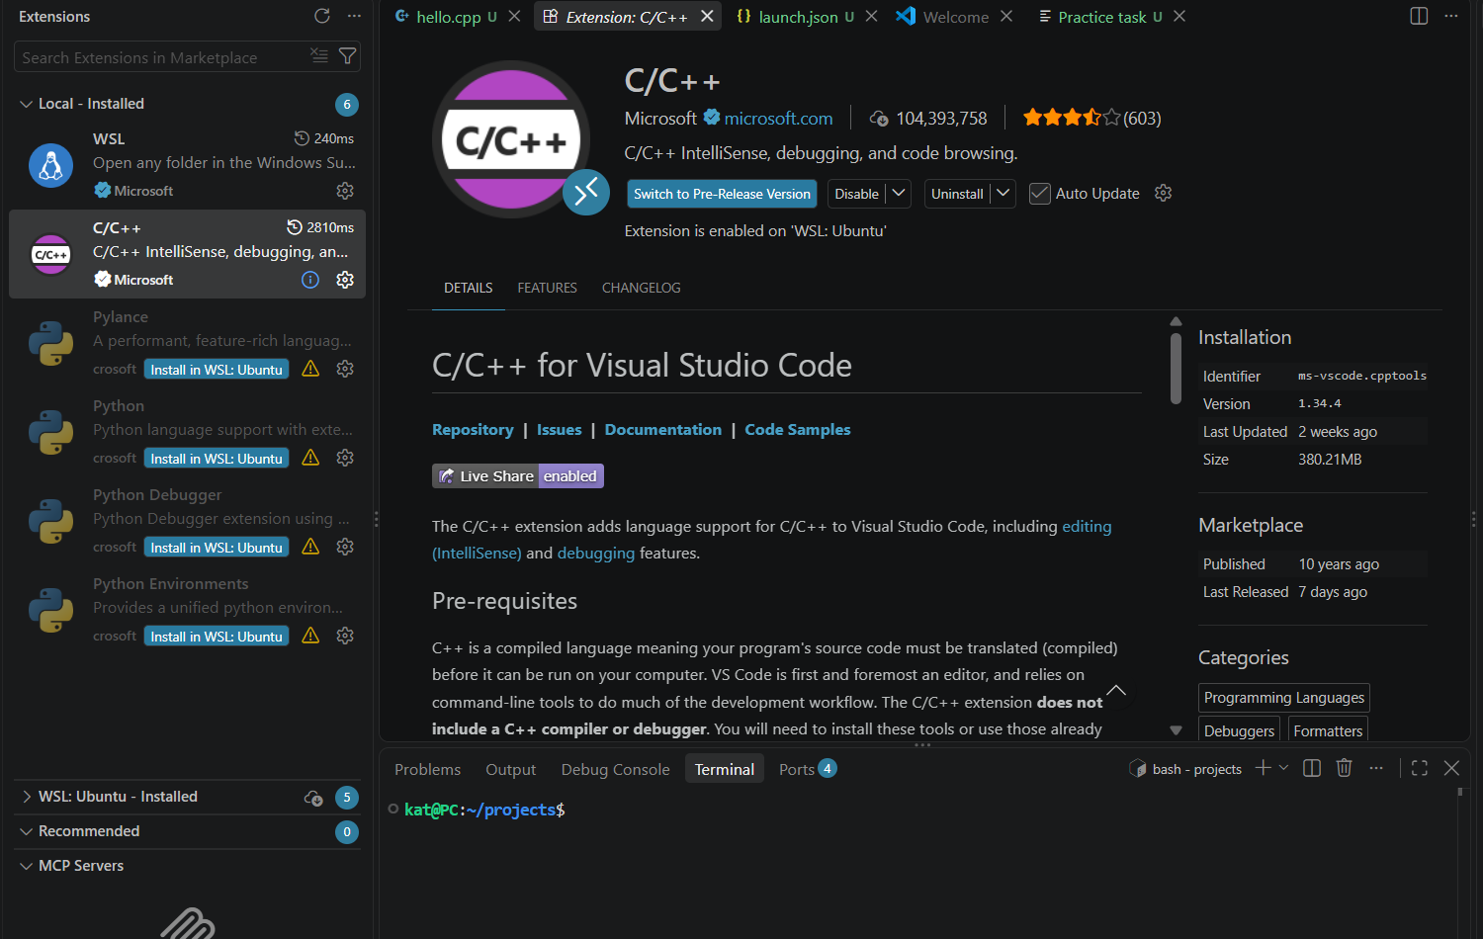
- Також у редакторі Visual Studio Code було успішно інстальовано необхідні розширення для роботи з мовами програмування C/C++
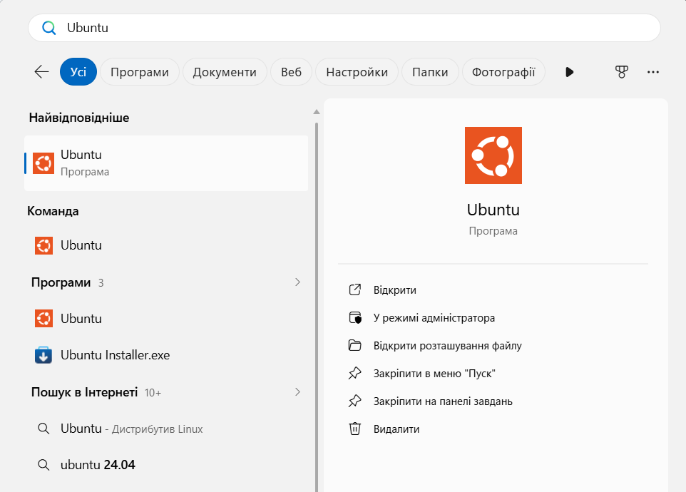

- Також розгорнула дистрибутив Ubuntu для компіляції та створення програм у Linux-середовищі за допомогою підсистеми WSL.
Task №7 Configuration: GitHub
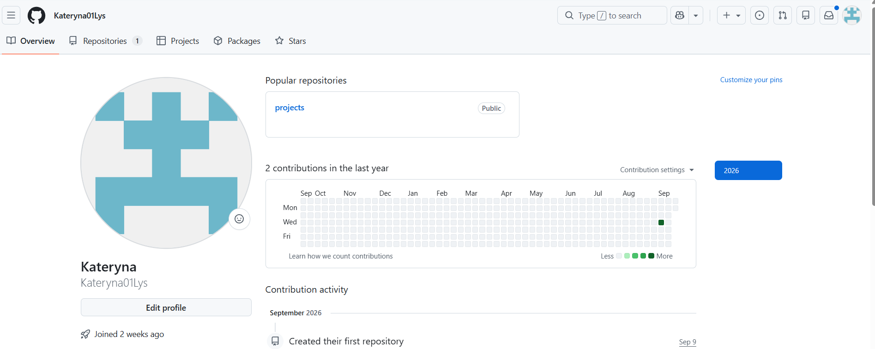
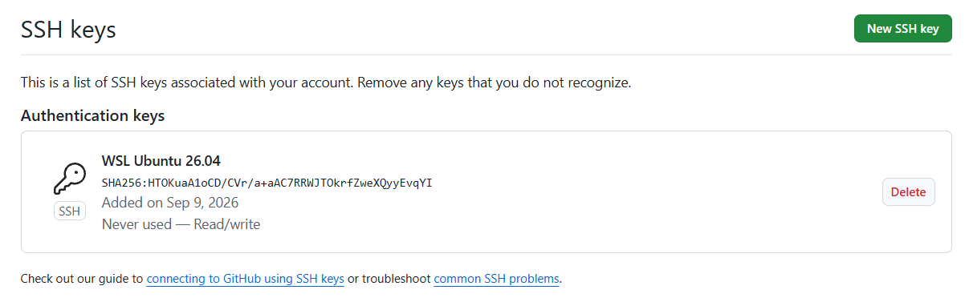
- Зареєструвалась на GitHub
- Налаштовано безпечне підключення до GitHub за допомогою SSH-ключа.
Task №8 Configuration: Git
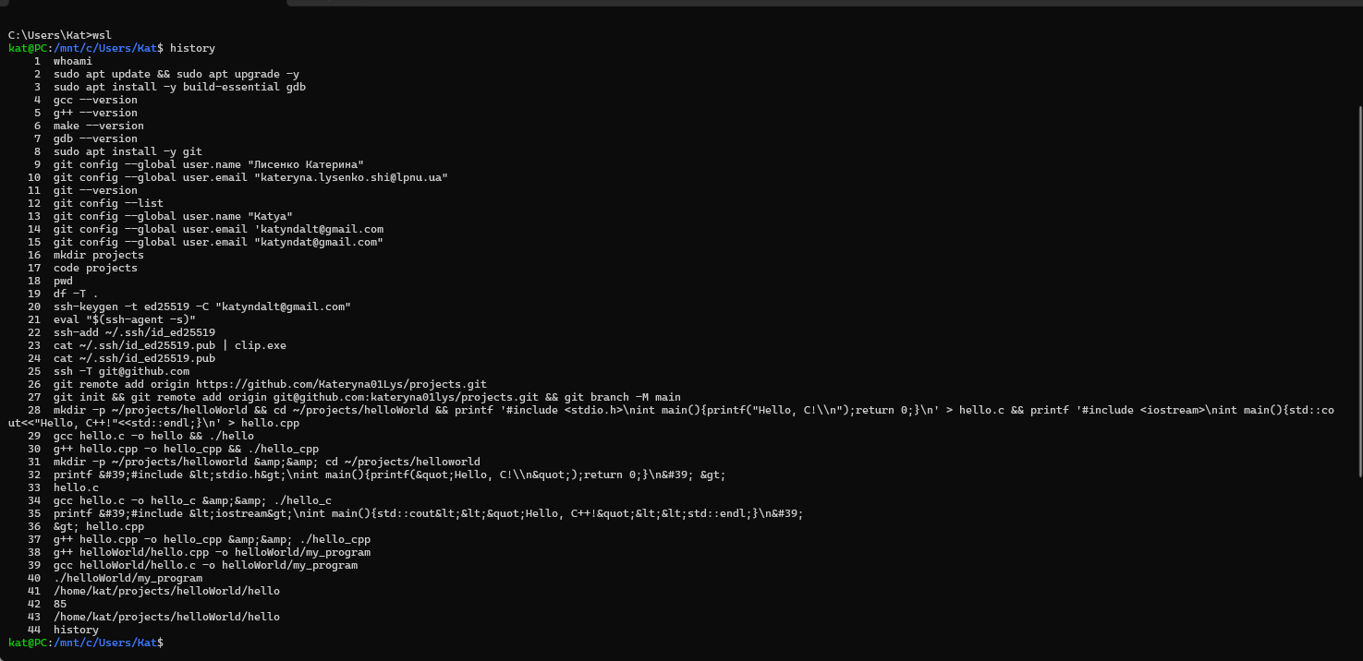
- Git було приєднано до мого GitHub і на фото я відзвітувала його історію.
Task №9 Configuration: Algotester

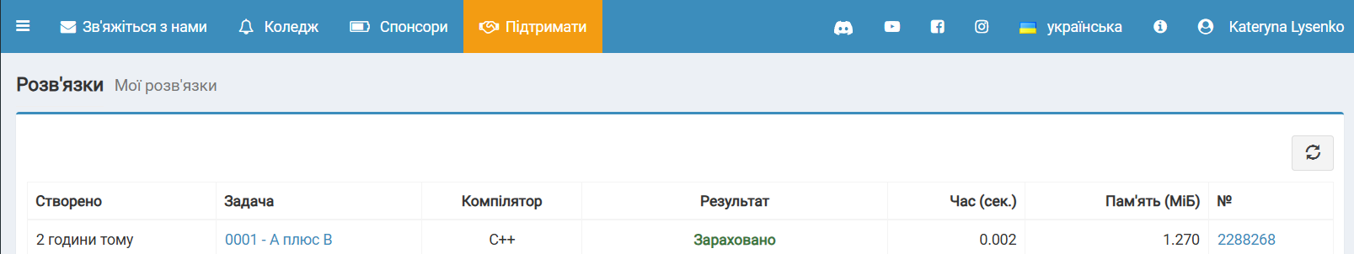
- Я зараєструвалась та виконала задачу на Algotester
Task №10 Configuration: Create Own Git Repo and Exchange Files with Teammate

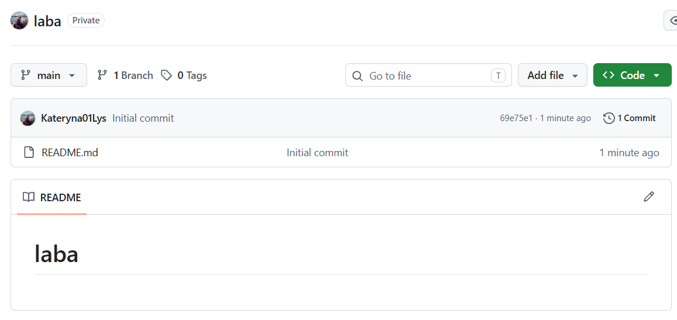
- Створила власний репозиторій
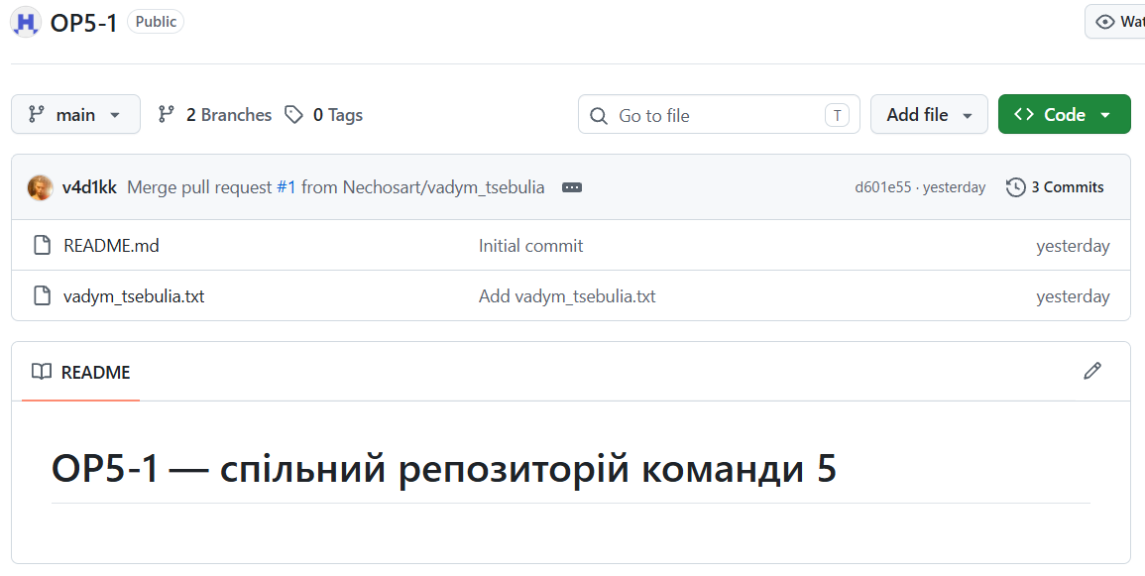

- Прийняла запрошення до спільного репозиторію від тімліда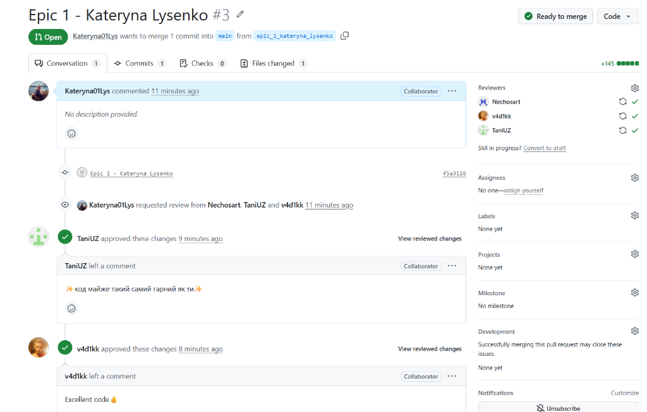

- Кинула пулреквест на командний репозиторій, щоб отримати правки та коментарі від своїх колег та тім-ліда

4. Код програми та посилання на вихідний код програми:
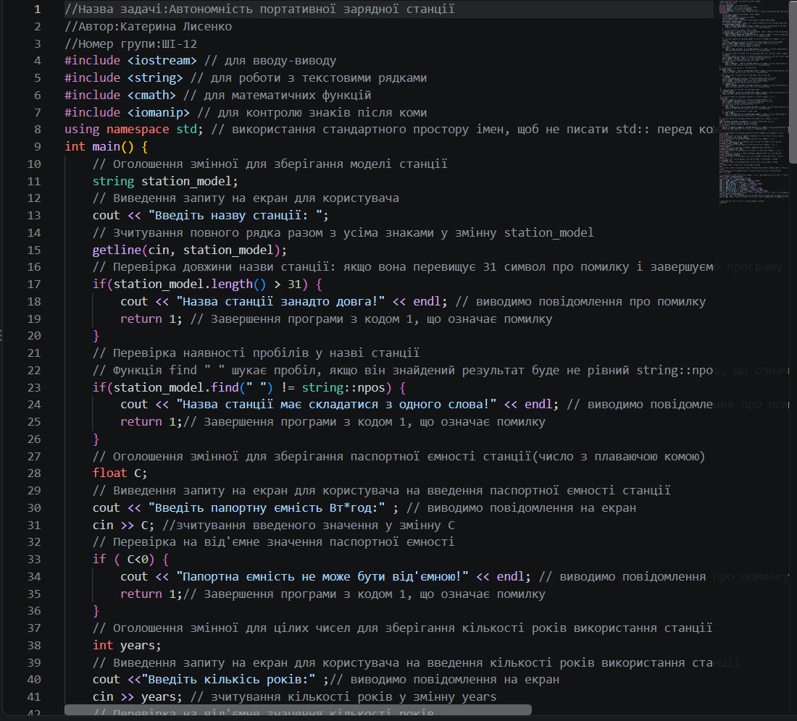
Task №11 Experimental Exercises Activities - Run First Program( задача про автономність портативної зарядної станції)

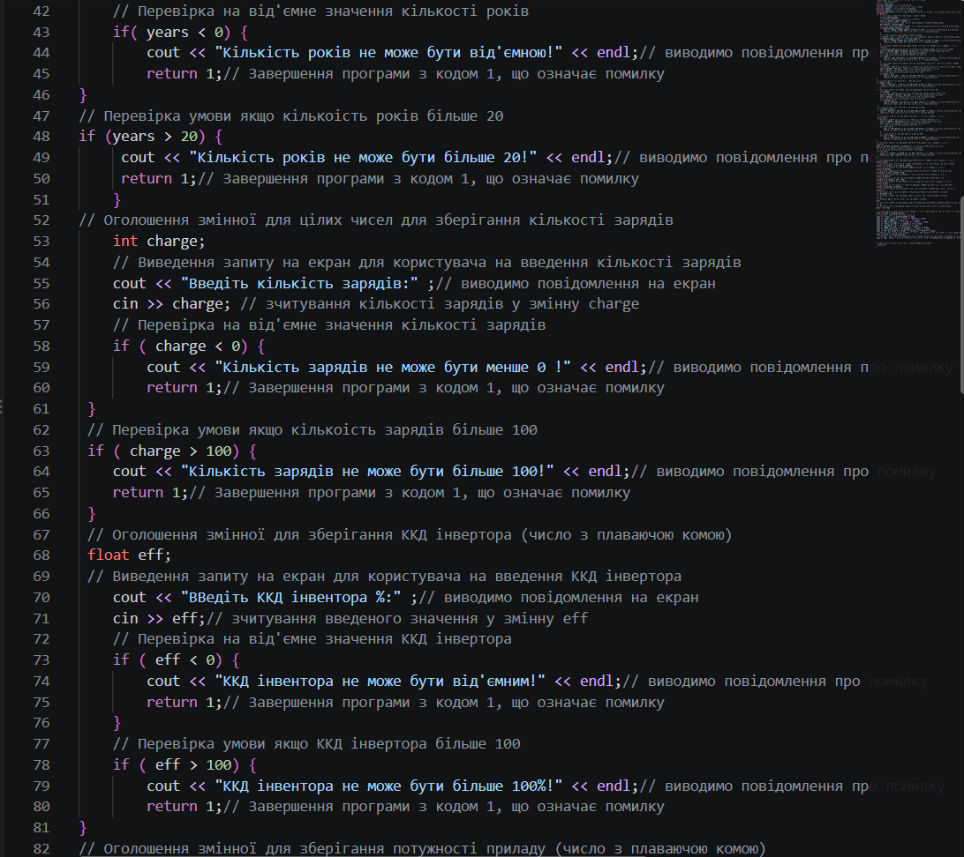
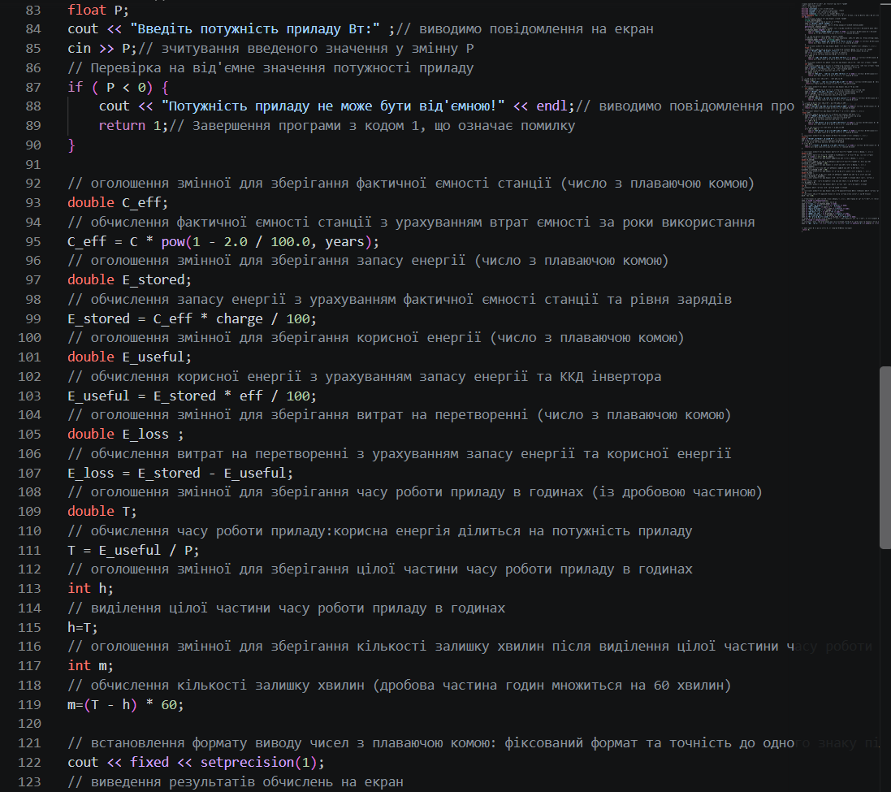
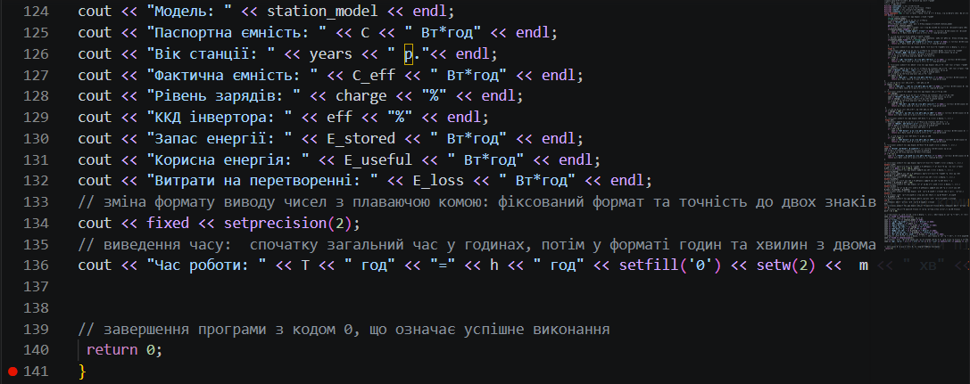
Посилання на перегляд коду у пулреквесті:

https://github.com/artificial-intelligence-department/ai_programming_playground_2026/blob/5c21b7b80d5c7813d62507c0cefe924bd7416a27/ai_12/kateryna_lysenko/practice_task_1_kateryna_lysenko.cpp

5. Результати виконання завдань, тестування та фактично затрачений час:
Task №11 Experimental Exercises Activities - Run First Program( задача про автономність портативної зарядної станції) – виконання
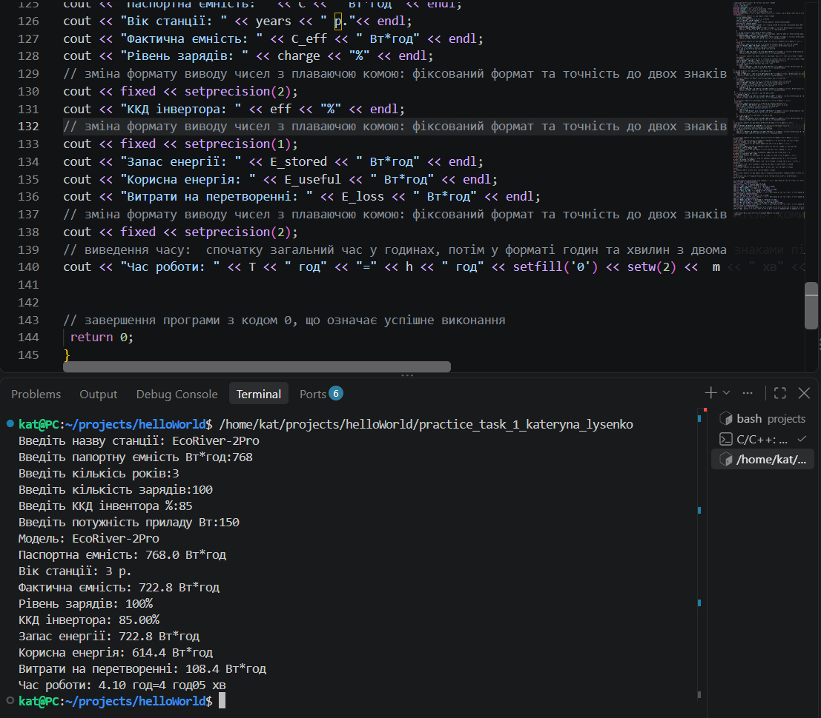
Затрачений час: 1,5 дні.
6. Кооперація з командою
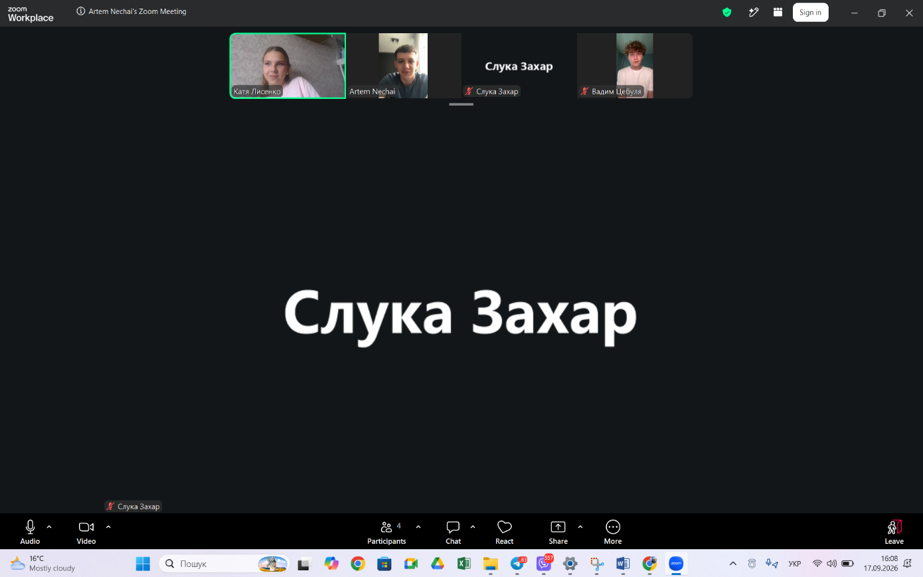
- Перша зустріч відбулась 17.09.2026, де ми обговорили основні завдання лабораторної роботи, алгоритм виконання тасків і загальну організацію спільного епіку.
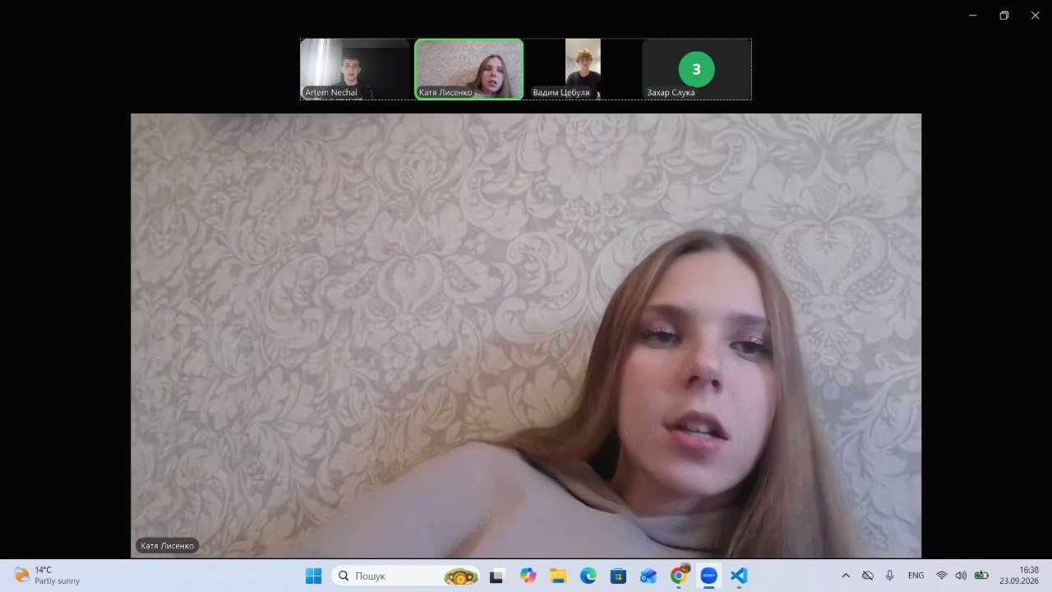
- Друга зустріч відбулася 22.09.2026, де ми поспілкувались про коментарі, які були додані до робіт, завантажених на загальний репозиторій та дали додаткові корективи в усній формі.

- Третя зустріч відбулася 24.09.26, де ми фінально попитали одне одного по основних поняттях для для захисту епіку.
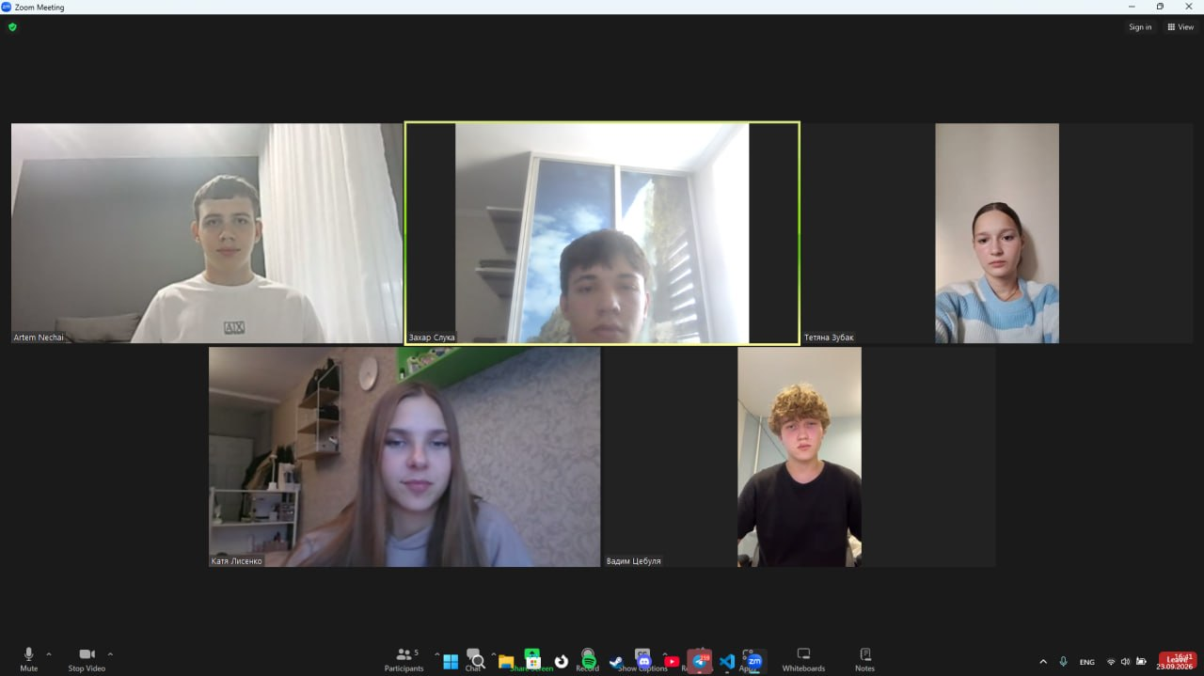

Висновки
У ході виконання запланованих завдань було детально розібрано базовий інструментарій, необхідний для створення програмного забезпечення мовою C++. Набутий практичний досвід закладає надійний фундамент для переходу до складніших архітектурних проєктів та подальшого поглиблення знань у сфері розробки.
Результати та здобуті компетентності:
- Командний рядок: Опановано ключові команди Linux-подібного терміналу для ефективного керування операційною системою.
- Інструменти розробника: Реалізовано встановлення та фінальне налаштування IDE Visual Studio Code разом із необхідними плагінами для компіляції C++.
- Контроль версій (Git/GitHub): Засвоєно принципи командної взаємодії та відстеження змін у коді; успішно виконано клонування проєкту з GitHub та здійснено перші коміти.
- Менеджмент задач: Ознайомлено з функціоналом платформи Trello для оптимізації планування та контролю етапів роботи.
- Алгоритмічний аналіз: Створено профіль на Algotester для подальшої валідації та перевірки ефективності написаних алгоритмів.
- Проєктування та логіка: Навченося візуалізувати алгоритмічні процеси за допомогою блок-схем у графічному редакторі Draw.io.
- Програмування на C++: Вивчено синтаксис базових операцій введення-виведення, написано та успішно протестовано перші програми.
- Звітність: Оформлено фінальні результати роботи у вигляді структурованого документа в MS Word.

